

Тезисы доклада

- НАЗВАНИЕ ДОКЛАДА:
Применение информационных образовательных технологий в системе профориентации

- АВТОРЫ:
ВЕДЕНЯПИН Евгений Николаевич, РЫЛЬСКАЯ Мария Владимировна

- ОРГАНИЗАЦИЯ (полное наименование, без аббревиатур):
«МАТИ» Российский государственный технологический университет имени К.Э.Циолковского

- ГОРОД:
Москва

- ТЕЛЕФОН:
(499) 141-95-54

- ФАКС:
(499) 141-94-41

- E-mail:
enveden@yandex.ru

mati_edu@mail.ru

- ТЕКСТ ТЕЗИСОВ ДОКЛАДА:

ПРИМЕНЕНИЕ ИНФОРМАЦИОННЫХ ОБРАЗОВАТЕЛЬНЫХ ТЕХНОЛОГИЙ В СИСТЕМЕ ПРОФОРИЕНТАЦИИ
«МАТИ» – Российский государственный технологический университет имени К.Э.Циолковского
Веденяпин Е.Н., Рыльская М.В.

Применение телекоммуникационных технологий дает возможность создания качественно новой информационной образовательной среды, среды без границ с возможностью построения глобальной системы дистанционного обучения.
Информатизация образования поднимается на качественно новый уровень: решается задача массового использования компьютерных технологий в общем и профессиональном образовании.
С одной стороны развитие и внедрение электронных технологий в образование позволяет значительно повысить производительность труда преподавателей, освобождая их от рутинной работы, что в свою очередь с другой стороны позволяет снизить стоимость образования и сделать его более доступным и массовым, решая тем самым не только задачи непрерывности повышения квалификации, но и задачи социализации личности.
За последние несколько лет в ВУЗе накоплен практический опыт по применению информационных технологий в образовании.
Разработаны и внедрены в учебный процесс электронные учебно-методические комплексы. Электронный учебно-методический комплекс призван в полной мере использовать современные информационные технологии, мультимедийные возможности, предоставляемые ИТ. Важной особенностью является то, что современное ПО позволяют организовать самоаттестацию, которая может быть подключена на любом этапе обучения, для оценки любой новой порции знаний. Компьютерные технологии позволяют проводить аттестацию, визуализируя реальные объекты и процессы, контролировать не только теоретические знания, но и практические навыки и умения, в том числе – междисциплинарные.
Внедрение информационных технологий в процесс обучения создает принципиально новые педагогические инструменты, предоставляя, тем самым, и новые возможности. При этом изменяются функции педагога и значительно расширяется сектор самостоятельной учебной работы как неотъемлемой части учебного процесса. С целью повышения эффективности применения информационных технологий в ВУЗе организована система повышения квалификации ППС, разработаны специализированные ЭУМК.
Практика использования электронных технологий в учебном процессе позволила расширить область их применения. В ВУЗе создано подразделение по работе со школьниками. Для реализации задач, поставленных перед подразделением созданы совместные центры на базе ряда школ.

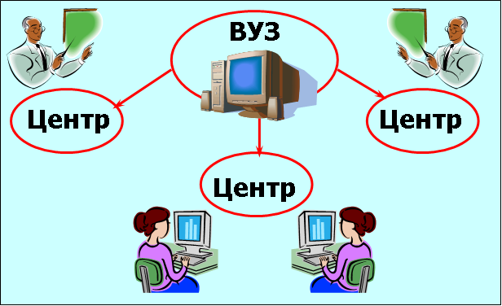

Основной задачей подразделения является профессиональная ориентация школьников старших классов. Поскольку ВУЗ сотрудничает с рядом ведущих предприятий машиностроительной отрасли и ведущими НИИ, то в своей работе данное подразделение имеет возможность объединить усилия высококвалифицированных специалистов и ресурсы. Подразделение организует с помощью видеоконференцсвязи через систему центров чтение цикла обзорных тематических лекций ведущими специалистами авиакосмической отрасли. С рядом слушателей ведется научная работа, ученикам оказывается поддержка в разработке школьных научных проектов.
Еще одной задачей подразделения является помощь в подготовке к ЕГЭ. Подготовка к ЕГЭ имеет специфические отличия от процесса обучения в школе, а следовательно требуется специальная целенаправленная подготовка учеников. Возможна самостоятельная подготовка к ЕГЭ, что требует очень высокой степени мотивации и подходит далеко не всем ученикам. Другой формой подготовки являются факультативы в школе, но эта форма не всегда оправданна, т.к. процесс подготовки материалов и мониторинг процесса весьма трудоемкий, а к ЕГЭ по отдельным дисциплинам может готовится небольшое число учеников.
Созданная система центров решает ряд задач:
- Объединение усилий квалифицированных специалистов и ресурсов.
- Разработка и создание специализированных электронных учебно-методических комплексов.
- Увеличение эффективности труда педагогов.
- Непрерывный мониторинг процесса подготовки.
- Адаптация учеников к сдаче ЕГЭ.
В Вузе разработана специальная система подготовки к ЕГЭ. Электронный продукт содержит в себе весь комплекс методических материалов, необходимых для освоения курса и для проведения мониторинга процесса подготовки.
Система подготовки выстроена таким образом, что позволяет учитывать индивидуальный изначальный уровень учеников, выявлять наиболее проблемные места, оценивать динамику процесса подготовки.
Последовательная система рубежных контролей максимально приближена к реальным условиям прохождения ЕГЭ, что позволяет ученикам заранее привыкнуть к подобной форме контроля, т.к. в системе традиционной школьной подготовки методика тестирования не является широко распространенной. Психологическая адаптация - важный фактор, поскольку прохождение экзамена и без того является стрессовой ситуацией для учеников.
Таким образом, подразделение профориентации решает ряд задач: ведение популяризаторской деятельности среди школьников; вовлечение их в научную деятельность; осуществление методической и консультационной помощи при подготовки к ЕГЭ.

